河北鑫邦线缆有限公司年产120万米电线电缆
项目竣工环境保护验收监测报告表

建设单位：河北鑫邦线缆有限公司
编制单位：河北鑫邦线缆有限公司

2022年7月

建设单位法人代表:张永峰（签字）
编制单位法人代表:张永峰 （签字）
项 目 负 责 人: 张永峰
填 表 人:张永峰

建设单位：河北鑫邦线缆有限公司（盖章）
电话:13653390066
传真: /
邮编: 053000
地址：河北省邢台市宁晋县大陆村镇周家庄村

表一
建设项目名称 | 河北鑫邦线缆有限公司年产120万米电线电缆项目
建设单位名称 | 河北鑫邦线缆有限公司
建设项目性质 | 新建√ 改扩建 技改 迁建
建设地点 | 河北省邢台市宁晋县大陆村镇周家庄村
主要产品名称 | 额定电压0.6~1kV电力电缆、额定电压450~750V控制电缆
设计生产能力 | 年产额定电压0.6~1kV电力电缆50万米、  额定电压450~750V控制电缆70万米
实际生产能力 | 年产额定电压0.6~1kV电力电缆31万米、  额定电压450~750V控制电缆44万米
建设项目环评时间 | 2021年11月 | 开工建设时间 | 2022年4月
调试时间 | 2021年5月 | 验收现场监测时间 | 2022年6月2日-6月3日
环评报告表  审批部门 | 邢台市生态环境局宁晋县分局 | 环评报告表  编制单位 | 河北青森环保科技有限公司
环保设施设计单位 | / | 环保设施施工单位 | /
投资总概算 | 300万元 | 环保投资总概算 | 5万元 | 比例 | 1.7%
实际总概算 | 250万元 | 实际环保投资 | 5万元 | 比例 | 2.0%
验收监测依据 | 1 验收编制依据  1.1 法律、法规  （1）《中华人民共和国环境保护法》，（2015年1月1日起施行）；  （2）《中华人民共和国环境影响评价法》，（2016年9月1日起施行）；  （3）《中华人民共和国水污染防治法》（2008年6月1日起施行）；  （4）《中华人民共和国环境噪声污染防治法》，（1997年3月1日起施行）；  （5）《中华人民共和国固体废物污染环境防治法》，2015年4月1日起施行）；  （7）《建设项目环境保护管理条例》，（2017年10月1日起施行）；  （8）《建设项目环境影响评价分类管理名录》（2021年版）；  （9）《河北省环境保护条例》，（2005年5月1日起施行）。
验收监测依据 | 1.2 验收技术规范  （1）《环境影响评价技术导则 总纲》（HJ 2.1-2016）；  （2）《环境影响评价技术导则 大气环境》（HJ 2.2-2008）；  （3）《环境影响评价技术导则 地面水环境》（HJ/T 2.3-93）；  （4）《环境影响评价技术导则 地下水环境》（HJ 610-2016）；  （5）《环境影响评价技术导则 声环境》（HJ 2.4-2009）；  （6）《环境影响评价技术导则 生态影响》（HJ 19-2011）；  （7）《环境空气质量标准》（GB3095-2012）；  （8）《声环境质量标准》（GB3096-2008）；  （9）《地下水质量标准》（GB/14848-2017）；  （10）《地表水环境质量标准》（GB3838-2002）；  （11）《污水综合排放标准》（GB8978-1996）；  （12）《合成树脂工业污染物排放标准》（GB 31572-2015）；  （13）《工业企业厂界环境噪声排放标准》（GB12348-2008）；  （14）《工业企业挥发性有机物排放控制标准》（DB 13/2322-2016）；  （15）《挥发性有机物无组织排放控制标准》（GB37822-2019）；  （16）《危险废物贮存污染控制标准》（GB18597-2001）；  （17）《一般工业固体废物贮存、处置场污染控制标准》（GB18599-2020）；  （18）《生活垃圾填埋场污染控制标准》（GB16899-2008）；  （19）《建设项目竣工环境保护验收暂行办法》；  （20）关于发布《建设项目竣工环境保护验收技术指南 污染影响类》的公告（公告 2018 年 第 9 号）；  （20）关于印发《建设项目环境影响评价文件审批及建设单位自主开展环境保护设施验收工作 指引（试行）》的通知（冀环办字函[2017]727号）。
验收监测依据 | 1.3 工程技术文件及批复文件  （1）《河北鑫邦线缆有限公司年产120万米电线电缆项目环境影响报告表》（河北青森环保科技有限公司，2021年11月）；  （2）邢台市生态环境局宁晋县分局关于《河北鑫邦线缆有限公司年产120万米电线电缆项目环境影响报告表》的审批意见，2022年4月12日，宁环评表[2022]062号；  （3）河北鑫邦线缆有限公司提供的验收委托函、环保设计资料、工程竣工资料等其它相关资料。
验收监测评价标准、标号、级别、限值 | 表1 废气及噪声污染物验收监测评价标准一览表
  废 气
  类别 | 污染物名称 | 标准限值 |  |  | 评价标准
  挤出绝缘、  挤出护套、紫外交联、喷码工序  废气 | 非甲烷总烃 | 60mg/m³单位产品非甲烷总烃排放量0.3kg/t  产品 |  |  | 《合成树脂工业污染物排放标准》（GB31572-2015)中表5大气污染物特别排放限值
  挤出绝缘、  挤出护套、紫外交联、喷码工序  废气 | 氯化氢 | 100mg/m³ |  |  | 《大气污染物综合排放标准》（GB16297-1996）表2二级标准要求
  厂界无组织 | 非甲烷总烃 | 2.0mg/m³ |  |  | 《工业企业挥发性有机物排放控制标准》（DB13/2322-2016）表2其他企业标准
  厂界无组织 | 氯化氢 | 0.20mg/m³ |  |  | 《大气污染物综合排放标准》（GB16297-1996）表2中无组织排放监控浓度限值
  厂房外  无组织 | 非甲烷总烃 | 厂房外1h平均浓度限值6.0mg/m³  厂房外任意一次浓度值20mg/m³ |  |  | 《挥发性有机物无组织排放控制标准》（GB37822-2019）附录A表A.1特别排放限值要求
  噪 声
  时段 |  |  | 标准限值 |  | 单位 | 评价标准
   |  |  | 昼间 | 夜间 | 单位 | 评价标准
  运营期 |  |  | 60 | 50 | dB(A) | 《工业企业厂界环境噪声排放标准》（GB12348-2008）2类区  标准

表二
工程建设内容：
- 本项目生成规模及产品方案
本项目产品为额定电压0.6~1kV电力电缆、额定电压450~750V控制电缆，本项目建设完成后，全厂具体产品方案见表2。
表2 生成规模及产品方案
序号 | 生成规模及产品方案 | 环评设计生产能力 | 实际生产能力
1 | 额定电压0.6~1kV电力电缆 | 50万米 | 31万米
 | 额定电压450~750V控制电缆 | 70万米 | 44万米
- 主要工程内容
表3 工程内容一览表
工程分类 | 名称 | 环评建设内容 | 实际建设内容
主体工程 | 1车间 | 钢结构，建筑面积1872m²，用于安装生产设备，进行生产活动。 | 一致
主体工程 | 2车间 | 钢结构，建筑面积888m²，用于安装生产设备，进行生产活动。 | 一致
辅助工程 | 办公室 | 总建筑面积240m²，用于职工日常办公。 | 一致
公用工程 | 供水 | 由周家庄村供水管网提供，年用量270m³。 | 一致
公用工程 | 排水 | 排入厂区内防渗旱厕，定期清掏，用作农肥。 | 一致
公用工程 | 供热 | 生产用热采用电加热，生产车间冬季不取暖，办公区采用空调取暖。 | 一致
公用工程 | 供电 | 由大陆村镇变电站提供，年用电量6万KW·h。 | 一致
环保工程 | 废气 | 挤出、紫外交联、喷码工序产生的非甲烷总烃、氯化氢采用设备密闭、负压收集后，经通风管道送至高效油烟净化器+三层过滤+二级活性炭吸附装置+15m高排气筒（DA001）外排。 | 一致
环保工程 | 废水 | 本项目无生产废水产生，循环使用，不外排；职工生活废水排入厂区内防渗旱厕，定期清掏，用作农肥。 | 一致
环保工程 | 一般  固废 | 生产过程中产生的废包装材料、金属下脚料（废铜丝、铝丝等）、不合格品统一收集后外售；职工生活垃圾收集后交环卫部门处理。 | 一致
环保工程 | 危险  废物 | 废水性油墨、废水性油墨桶、废润滑油、废润滑油桶、废活性炭、废油泥、废过滤棉暂存厂区危废间，定期交于有资质单位处理。 | 一致
环保工程 | 噪声  治理 | 设备选用低噪音型号、设置减振基础、厂房隔声等措施。 | 一致
储运工程 |  | 外购原料使用汽车运输进厂，于车间暂存，生产时人工于车间内部就近调用。 | 一致
- 主要生产设备
本项目主要生产设备见表4。
表4 工程主要生产设备一览表
序号 | 设备名称 | 环评数量（台/套） | 验收数量（台/套） | 单位
1 | 绞丝机 | 1 | 1 | 台
2 | 管绞机 | 1 | 1 | 台
3 | 束丝机 | 1 | 1 | 台
4 | 对绞机 | 1 | 1 | 台
5 | 挤出机 | 8 | 5 | 台
6 | 成缆机 | 3 | 3 | 台
7 | 编织机 | 2 | 2 | 台
8 | 火花实验机 | 3 | 2 | 台

序号 | 设备名称 | 环评数量（台/套） | 验收数量（台/套） | 单位
9 | 喷码机 | 5 | 5 | 台
10 | UV LED线缆交联固化系统 | 1 | 1 | 台
11 | 牵引机（与挤出机配套） | 0 | 5 | 台
合计 |  | 26 | 27 | 台
生产设备变更情况：环评中挤出机数量为8台，实际数量为5台。环评中火花实验机数量为3台，实际数量为2台。实际增加5台牵引机。
环保设备设备变更情况：无。
其他建设内容未发生变化，以上变更不属于重大变更。
原辅材料消耗及水平衡：
1、主要原辅材料及能源消耗情况
本项目原辅材料消耗情况见表5。
表5 主要原材料及能源消耗一览表
序号 | 名称 | 单位 | 环评年用量 | 验收年用量 | 备注
1 | 铜丝 | t/a | 250 | 156 | 外购
2 | 铝丝 | t/a | 600 | 375 | 外购
3 | 聚氯乙烯料 | t/a | 40 | 25 | 外购
4 | 聚乙烯绝缘料 | t/a | 50 | 31 | 外购
5 | 低烟无卤护套料 | t/a | 60 | 37.5 | 外购
6 | 聚乙烯交联料 | t/a | 40 | 25 | 外购
7 | 镀锌钢带 | t/a | 10 | 6.25 | 外购
8 | 填充绳 | t/a | 5 | 3.125 | 外购
9 | 无纺布 | t/a | 0.5 | 0.3125 | 外购
10 | 水性油墨 | t/a | 0.05 | 0.03125 | 外购
11 | 润滑油 | t/a | 0.02 | 156 | 外购
12 | 电 | 万kW·h/a | 6 | 6 | 由大陆村镇变电站提供
13 | 水 | m³/a | 270 | 270 | 由周家庄村供水管网提供
- 公用工程
（1）给水
项目用水主要为生产用水和生活用水，新鲜水用量为0.9m³/d（270m³/a），由周家庄村供水管网提供，水质、水量均可满足要求。
①挤出工序冷却水：项目挤出工序冷却用水的循环水量为10m³/d，在冷却系统内循环使用不外排，部分循环水蒸发损耗，补水量为0.5m³/d（150m³/a）。
②生活用水：项目劳动定员10人，根据《河北省用水定额》（DB13/T1161-2016）， 用水量按 40L/人·d 计算，则生活用水量为0.4m³/d（120m³/a）。

（2）排水
本项目生产用水循环使用，不外排；废水主要为职工办公过程产生的盥洗废水，产生量按生活用水的80%计，则生活废水量为0.32m³/d（96m³/a），排入厂区内防渗旱厕，定期清掏，用作农肥。项目项目给排水平衡图见图2，项目给排水平衡表见表6。
表6 项目给排水平衡表 单位m³/d
序号 | 用水工序 | 总用水量 | 循环水量 | 新鲜水用量 | 损耗量 | 排放量
1 | 挤出工序冷却水 | 10.5 | 10 | 0.5 | 0.5 | 0
2 | 生活用水 | 0.4 | -- | 0.4 | 0.08 | 0.32
合计 |  | 10.9 | 10 | 0.9 | 0.58 | 0.32

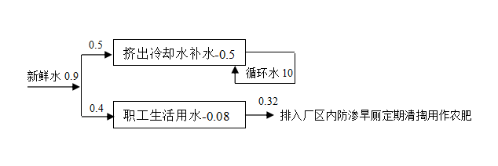
图2 项目给排水平衡图 单位：m³/d
（2）供热
生产用热采用电加热，生产车间冬季不取暖，办公区采用空调取暖。
（3）供电
由大陆村镇变电站提供，年用电量6万KW·h。

工艺流程说明：
1、绞丝：项目0.6/1kV控制电缆和额定电压450/750V控制电缆以铜丝、铝丝为原料，先经绞丝机绞丝成束。
此过程产生设备噪声及金属下脚料（废铜丝、铝丝）。
2、挤出绝缘：根据产品要求将聚乙烯绝缘料或者聚氯乙烯料加入挤出机的料斗，通过电加热，将加热温度控制在150℃~180℃，经过加热后，固体颗粒逐渐变成可塑状态，此时，铜线或铝线穿过挤出机，在表面包覆一层绝缘层。
此过程产生废气、设备噪声和废包装材料。
3、接着使用水冷却的方式对其进行冷却，对冷却后的半成品进行紫外交联（原料使用交联聚乙烯时需进行紫外光照射交联；原料用聚氯乙烯时不需交联）。
4、火花试验：然后冷却后进行火花试验。
此过程产生设备噪声和不合格品。
5、包带成缆：火花试验后再通过成缆机将若干根绝缘缆芯按一定规则和方向绞合在一起，组成多芯电缆，采用填充绳填充电缆空隙。
此过程产生设备噪声。
6、铠装：表面绕包云母带或硅胶带，并用钢带或铜带铠装。
此过程产生设备噪声和废包装材料。
7、挤出护套：铠装完成后使用挤出机进行挤出外护套工序，再使用水冷却方式进行冷却。
此过程产生废气、设备噪声和废包装材料。
8、喷码：使用喷码机对其进行计米喷码印字，得到成品入库待售。
此过程产生废气、设备噪声和废水性油墨、废水性油墨瓶。
本项目废气污染物为挤出、交联工序产生的非甲烷总烃和氯化氢，喷码工序产生的非甲烷总烃；噪声污染物为生产设备运行产生的噪声；固废污染物为废包装材料、金属下脚料（废铜丝、铝丝等）、不合格品、废水性油墨、废水性油墨桶、废润滑油、废润滑油桶、废活性炭、废油泥、废过滤棉及生活垃圾。

工艺流程图见图1。
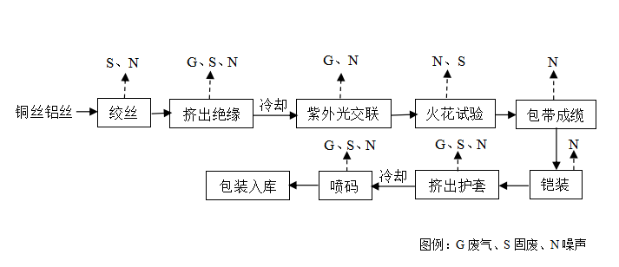
图2 额定电压0.6/1kV控制电缆和额定电压450/750V控制电缆生产工艺及产污节点图

表三
主要污染源、污染物处理和排放（附处理流程示意图，标出废水、废气、厂界噪声监测点位）
表7 建设项目污染物处理措施及效果一览表
内容  类型 | 污染源 | 污染物  名称 | 污染物处理措施 | 污染物排放及处理效果
废气 | 挤出、紫外交联、喷码工序废气 | 非甲烷总烃 | 挤出、紫外交联、喷码工序产生的非甲烷总烃、氯化氢采用设备密闭、负压收集后，经通风管道送至高效油烟净化器+三层过滤+二级活性炭吸附装置+15m高排气筒（DA001）外排。 | 最大平均排放浓度值：2.81mg/m³  最大平均去除效率：56.2%  《合成树脂工业污染物排放标准》（GB31572-2015）表 5 大气污染物特别排放限值
废气 | 挤出、紫外交联、喷码工序废气 | 氯化氢 |  | 最大平均排放浓度值：2.8mg/m³  最大平均排放速率：0.0152kg/h  最大去除效率：35.4%  《大气污染物综合排放标准》（GB16297-1996）表2  二级标准要求
废水 | 生活污水 | COD、BOD₅、SS、氨氮 | 排入厂区内防渗旱厕，定期清掏，用作农肥 | 排入厂区内防渗旱厕，定期清掏，用作农肥
噪声 | 生产设备等噪声 | 噪声 | 设备选用低噪音型号、设置减振基础、厂房隔声等措施 | 昼间噪声值范围为54.3dB(A)~57.9dB(A)，夜间不生产，满足《工业企业厂界环境噪声排放标准》（GB12348-2008）2类标准：昼间≤60dB（A），夜间≤50dB（A）。
固废 | 生产过程 | 废包装材料 | 统一收集外售 | 《一般工业固体废物贮存、处置场污染控制标准》（GB18599-2020）
固废 | 生产过程 | 金属下脚料（废铜丝、铝丝等） | 统一收集外售 | 《一般工业固体废物贮存、处置场污染控制标准》（GB18599-2020）
固废 | 生产过程 | 不合格品 | 统一收集外售 | 《一般工业固体废物贮存、处置场污染控制标准》（GB18599-2020）
固废 | 生产过程 | 废水性油墨、废水性油墨桶、废润滑油、废润滑油桶、废活性炭、废油泥、废过滤棉 | 采用密闭容器收集，暂存于危废间，定期交有资质单位处理 | 《危险废物贮存污染控制标准》(GB18597-2001)及2013年修改单等相关要求
固废 | 职工生活 | 职工  生活垃圾 | 集中收集后交由  环卫部门处理 | 《中华人民共和国固体废物污染环境防治法》(2020年修改版)第四章生活垃圾污染环境的防治规定要求

检测点位示意图：
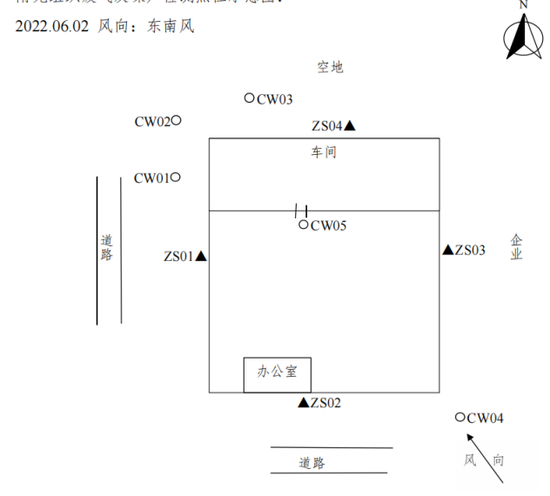 | 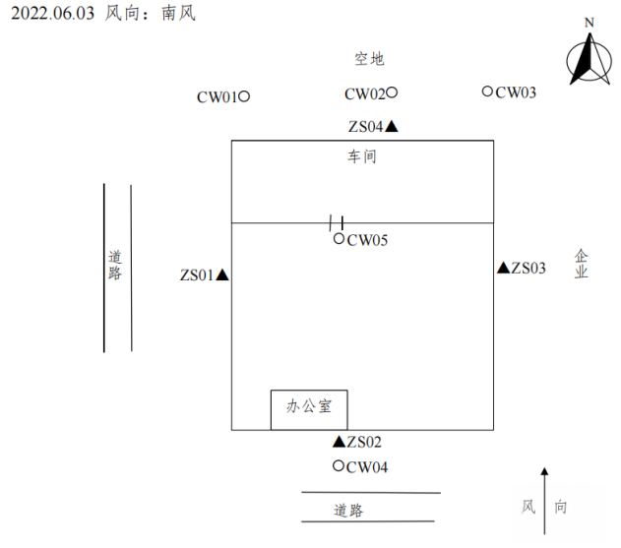
2022.6.2检测点位图 | 2022.6.3检测点位图
注：○为无组织废气检测点位；
▲为噪声检测点位；
↑为主导风向
污染物处理流程示意图：
15米排气筒DA001排放
高效油烟净化器+三层过滤+二级活性炭吸附装置
集气罩

挤出、紫外交联、喷码
工序废气
图2 污染物处理流程示意图
污染物处理设备如下图所示：
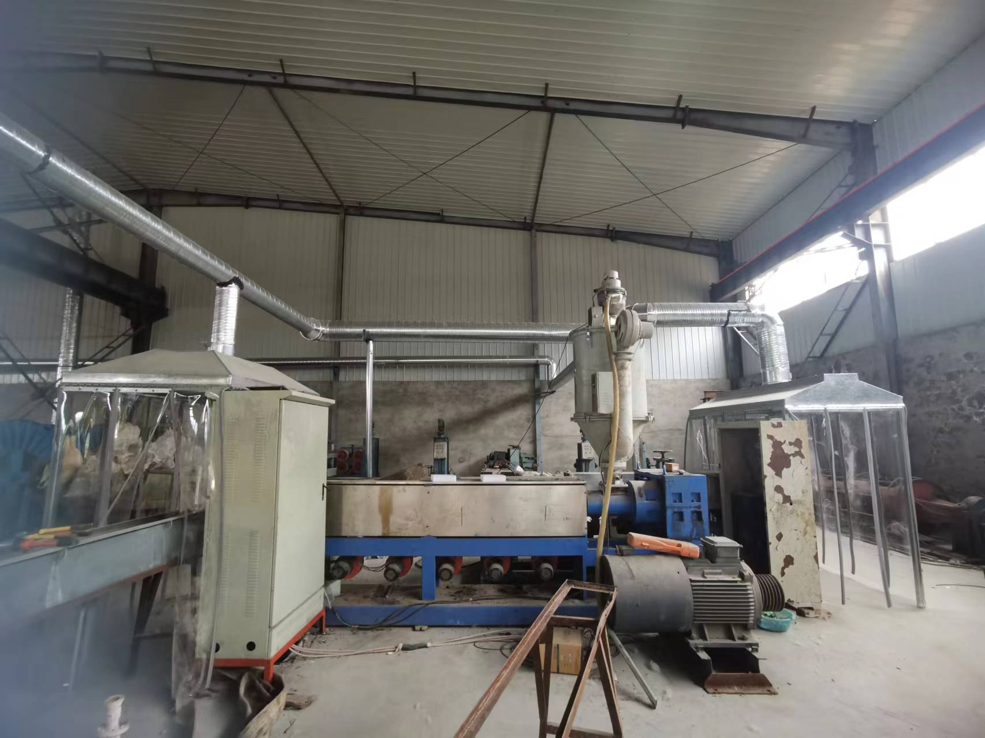 | 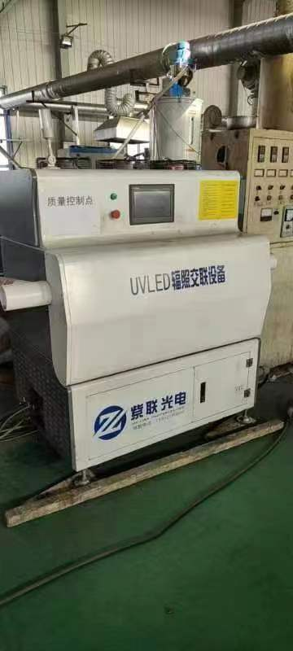
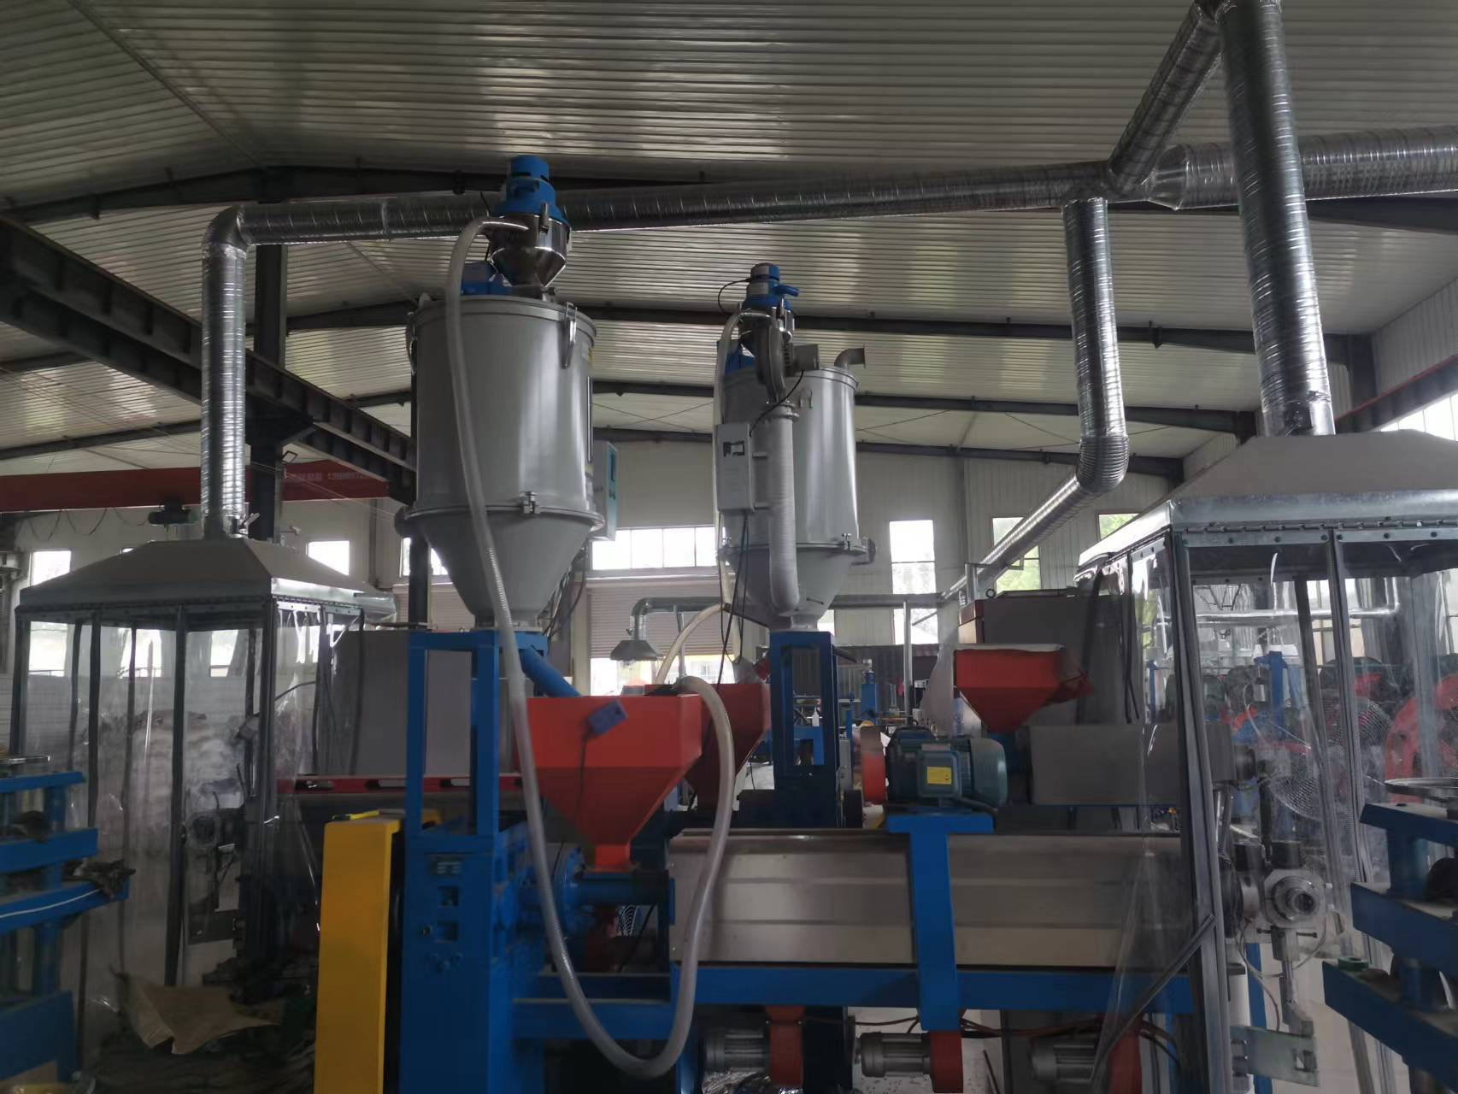 | 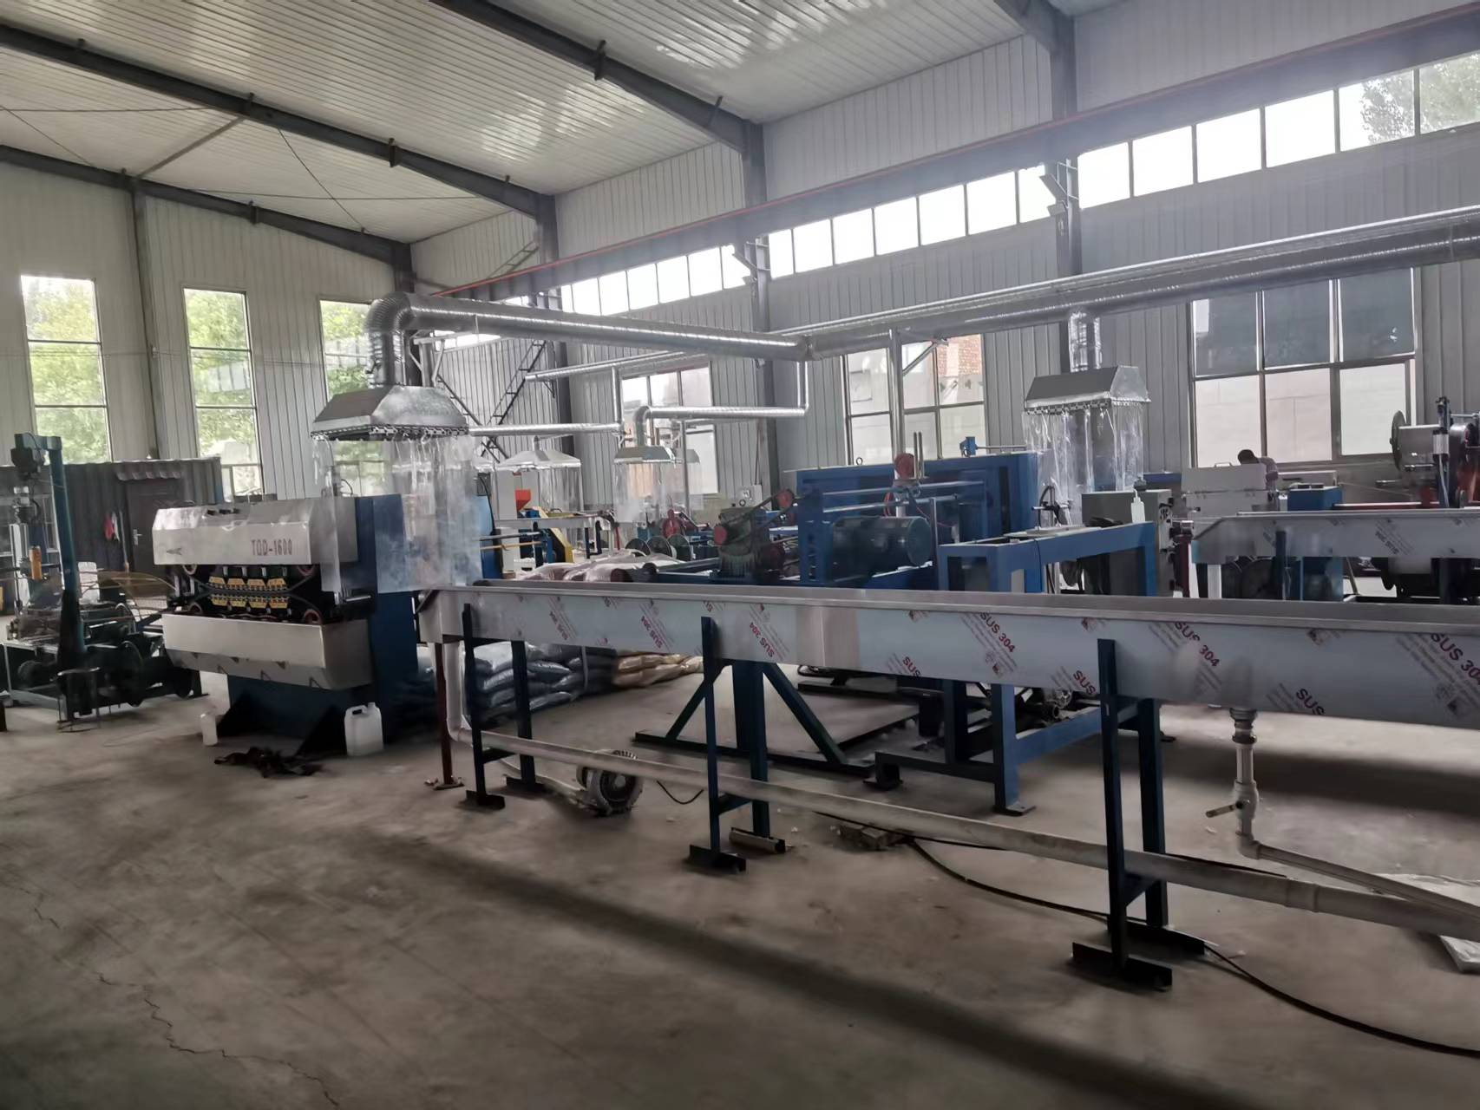
集气罩
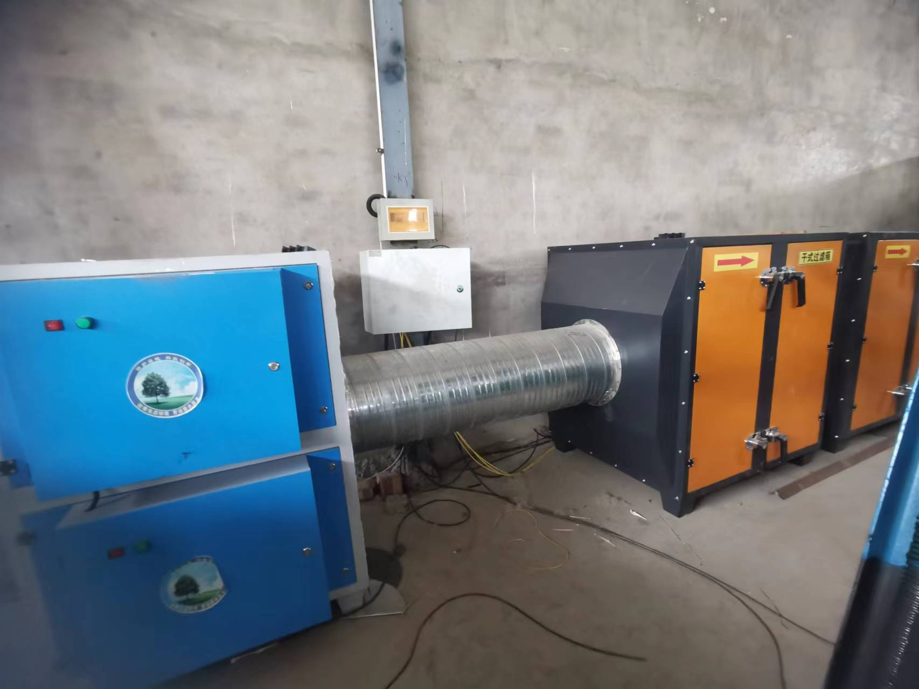 | 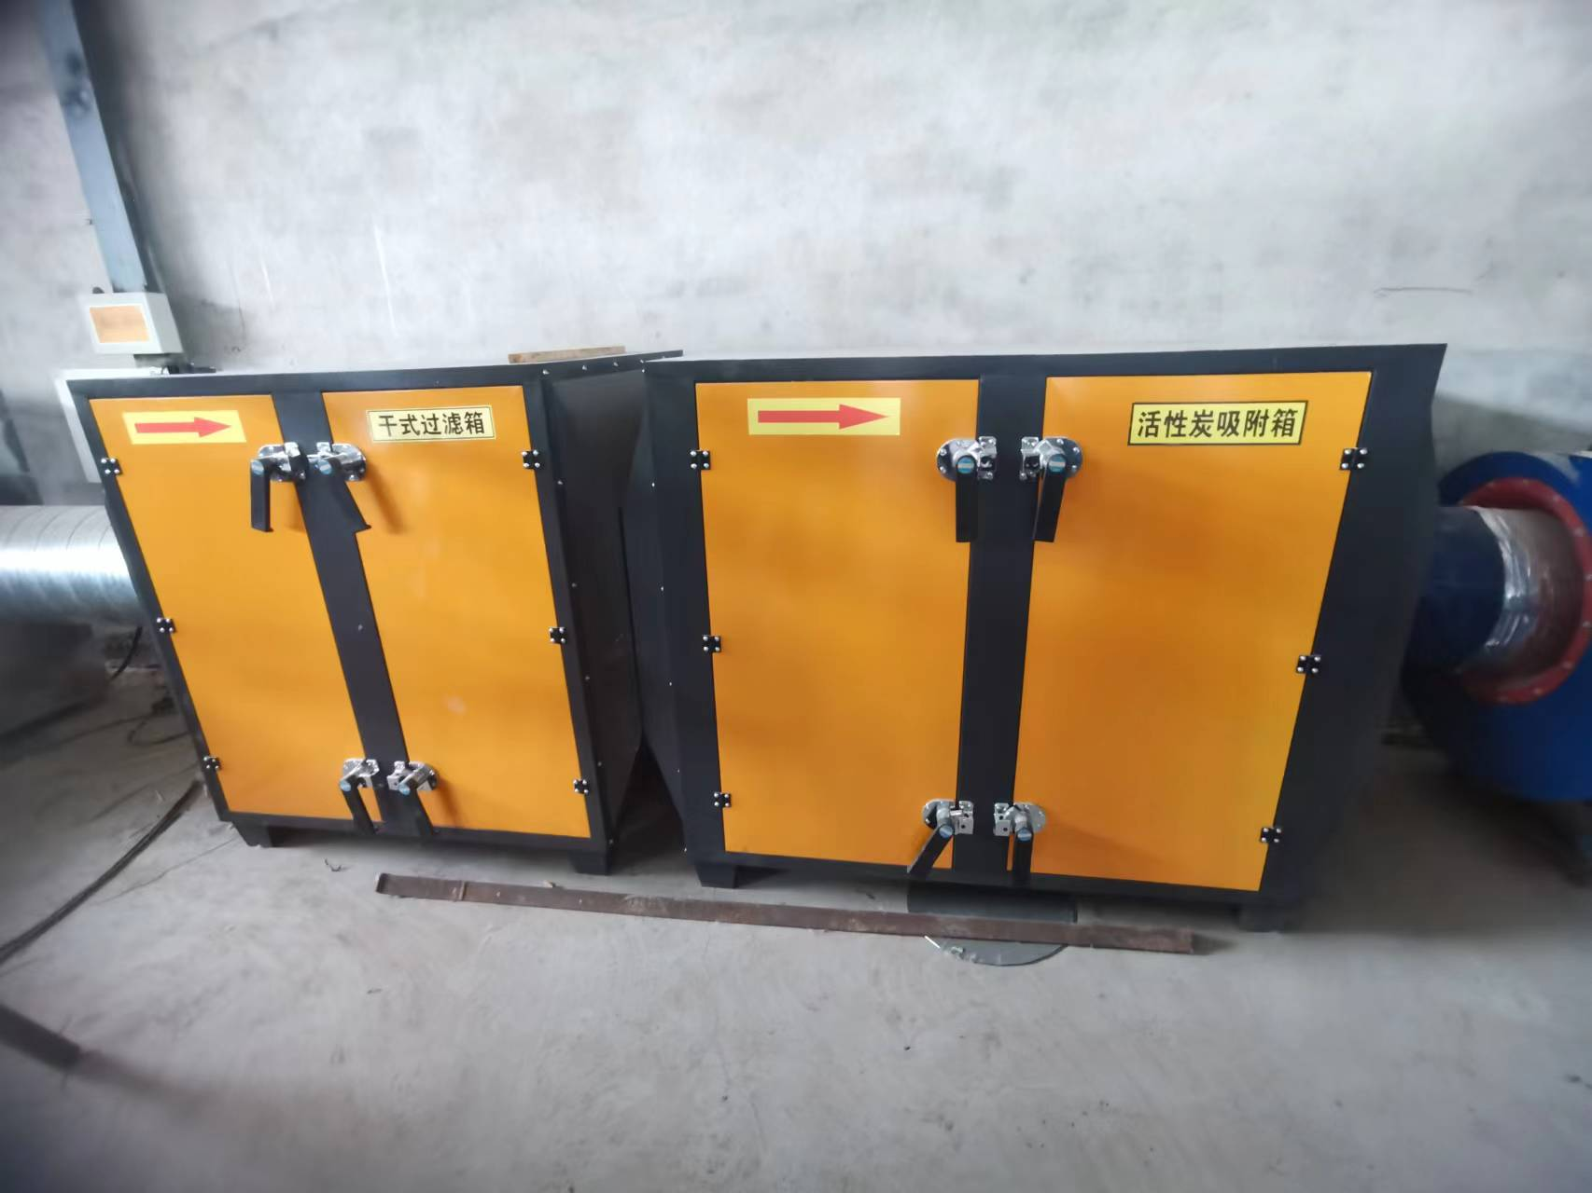
环保设备

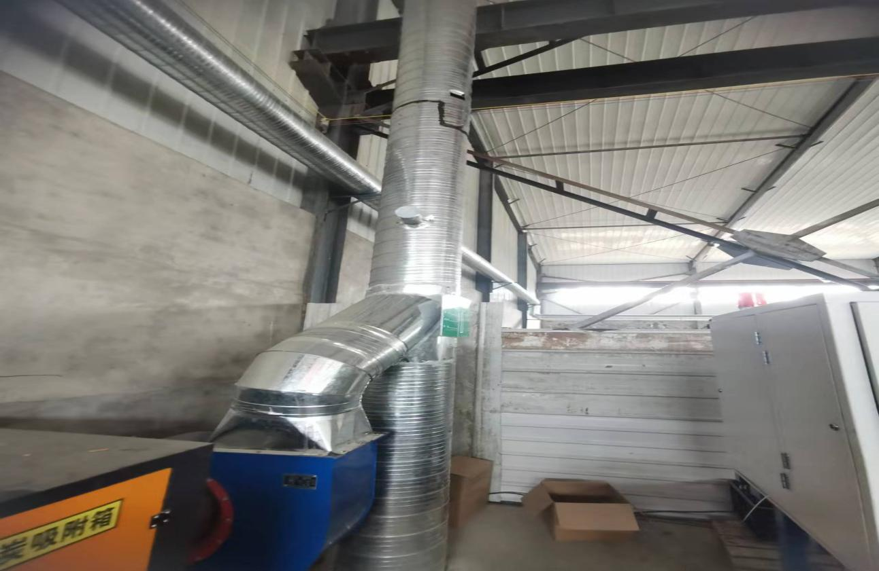
排气筒+采样口
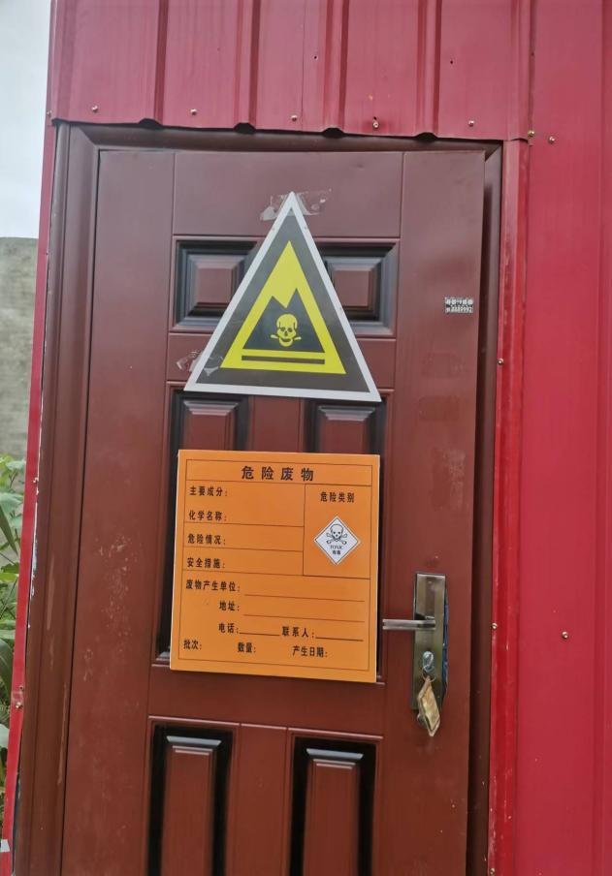 | 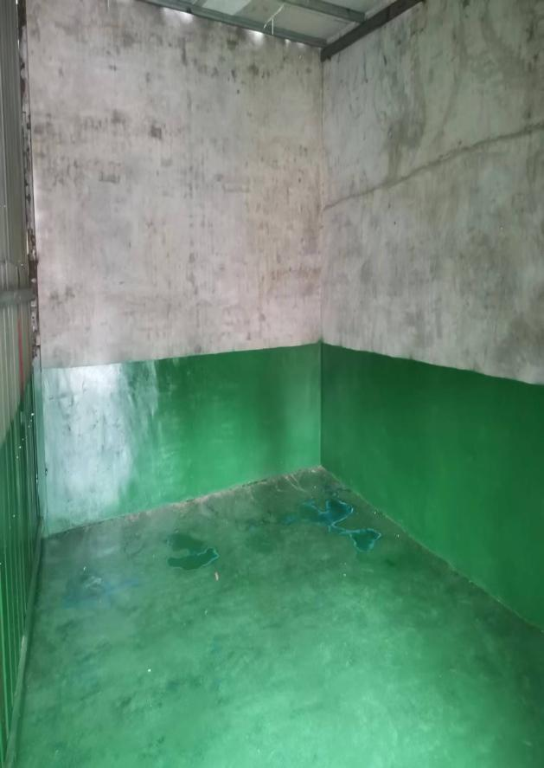
危废间

表四
建设项目环境影响报告表主要结论及审批部门审批决定：

建设项目环境影响报告表主要结论
1、环境影响分析结论
（1）环境空气影响分析
本项目运营期污染物主要为挤出、紫外交联、喷码工序产生的有机废气，主要污染物为非甲烷总烃和氯化氢。挤出、紫外交联、喷码工序产生的非甲烷总烃、氯化氢采用设备密闭、负压收集后，经通风管道送至高效油烟净化器+三层过滤+二级活性炭吸附装置+15m高排气筒（DA001）外排。
运营期非甲烷总烃有组织排放执行《合成树脂工业污染物排放标准》（GB 31572-2015）表5大气污染物特别排放限值要求，非甲烷总烃≤60mg/m³，单位产品非甲烷总烃排放量≤0.3kg/t产品；氯化氢有组织排放执行《大气污染物综合排放标准》（GB16297-1996）表2中二级标准要求。
项目厂界非甲烷总烃执行《工业企业挥发性有机物排放控制标准》（DB13/2322-2016）表2标准；非甲烷总烃无组织厂房外监控点浓度执行《挥发性有机物无组织排放控制标准》（GB37822-2019）附录A表A.1特别排放限值要求；氯化氢执行《大气污染物综合排放标准》（GB16297-1996）表2无组织排放监控浓度限值。
（2）水环境影响分析
项目运营后废水主要为职工生活污水，生产过程冷却水循环使用，不外排。职工生活污水排入厂区内防渗旱厕，定期清掏，用作农肥。
（3）声环境影响分析结论
本项目运营期项目噪声源主要为主要为挤出机、绞丝机等生产设备，源强范围在70-85dB(A)。针对本项目主要噪声源分别提出以下防治措施：
①在设备选型时优选低噪设备，并加强对设备的维护和管理，使其始终处于最佳的运行状态，以降低噪声的产生。同时合理进行车间平面布局。
②风机、生产设备是强噪声源，设备声级值为70～85 dB（A）。将风机安装消声器、生产设备设置减振基础；采取以上降噪措施后，能够实现降噪20dB（A）~30dB（A）。
经预测，厂界噪声可以达到《工业企业厂界环境噪声排放标准》（GB12348-2008）表1中1类标准，不会对周围声环境造成明显不良影响。
（4）固体废物环境影响分析
本项目产生的固体废物为生产过程产生的废包装材料、金属下脚料（废铜丝、铝丝等）、不合格品、废水性油墨、废水性油墨桶，设备维修工程中产生的废润滑油、废润滑油桶，废气治理设备产生的废活性炭、废油泥、废过滤棉，及职工日常生活中产生的生活垃圾。
生产过程中产生的废包装材料、金属下脚料（废铜丝、铝丝等）、不合格品统一收集后外售；废水性油墨、废水性油墨桶、废润滑油、废润滑油桶、废活性炭、废油泥、废过滤棉暂存厂区危废间，定期交于有资质单位处理；职工生活垃圾收集后交环卫部门处理。
因此，项目固体废物均合理处置，不外排，对周边环境无影响。
2、总量控制指标
根据河北省环保厅下发的冀环总[2014]283号文要求，项目总量控制指标依照国家或地方污染物排放标准进行核定。因此，项目总量控制指标值为：COD：0t/a；氨氮：0t/a；SO₂：0t/a；NO_{X}：0t/a，特征污染物：非甲烷总烃0.72t/a，氯化氢1.2t/a。
3、项目可行性结论
项目选址不在生态红线保护范围内，工程建设符合国家产业政策和“三线一单”及环境管控要求；项目运营期采用了有效的污染防治措施，对周围环境影响较小，满足区域环境质量改善目标管理要求；拟建工程经济技术指标满足指标要求；环境风险可防控，总量控制指标已落实，从环境保护的角度分析，项目建设可行。

审批部门审批意见：
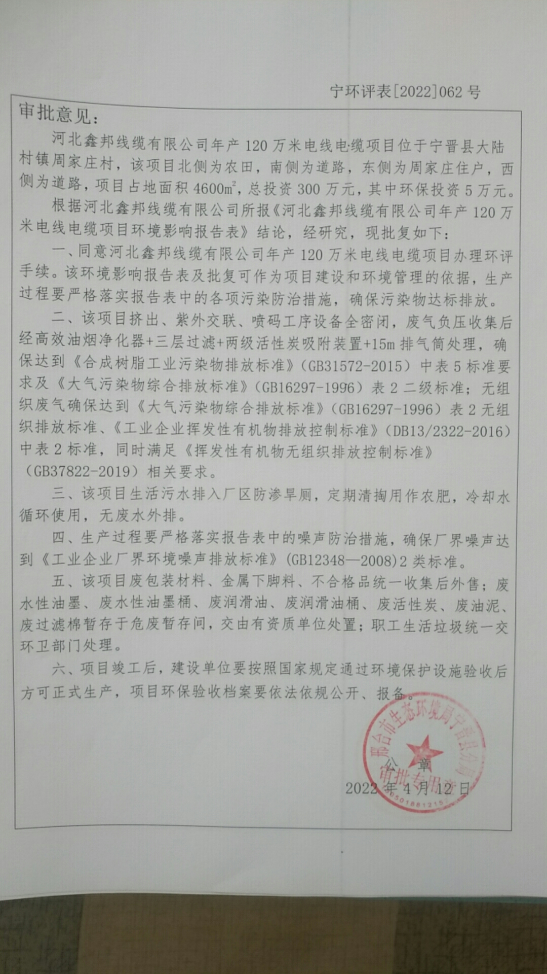

表五
验收监测质量保证及质量控制：
一、 质量保障体系
（1）及时了解工况情况，保证检测过程中工况负荷满足验收检测要求。
（2）合理布设检测点位，保证检测点位布设的科学性和可比性。
（3）检测分析方法采用国家有关部门颁布的标准（或推荐）的方法，检测人员经过考核并持有上岗证书。
（4）实验室落实质控措施，保证验收检测分析结果的准确性、可靠性。
（5）水样的采集、运输、保存、实验室分析和数据计算的全过程均按《环境水质监测质量保证手册》（第四版）等的要求进行。选择的方法检出限满足执行标准的要求，采样过程中采集不少于10%的平行样；实验室分析过程使用标准物质、空白试验、平行双样测定、加标回收率测定等质控措施。
（6）气样的采集、运输、保存、实验室分析和数据计算的全过程均按照《环境空气质量手工监测技术规范》（HJ194-2017）、《固定源废气监测技术规范》（HJ/T397-2007）、《固定污染源监测质量保证与质量控制技术规范（试行）》（HJ/T373-2007）的要求进行，实施全程序质量控制。
（7）检测时使用仪器均由计量部门检定或校准，并且在有效期内使用。
（8）参加竣工验收检测采样和测试的人员，均严格按照国家有关规定持证上岗。
（9）噪声仪使用前后进行声校准器校准，校准读数偏差不大于0.5dB（A）。
（10）测量数据严格实行三级审核制度，经过校对、审核，最后由授权签字人签字。
二、质量控制
废气污染物检测项目分析方法及所用仪器
（1）检测方法
检测项目 | 分析方法及国标代号 | 检出限
有组织废气
氯化氢 | 《环境空气和废气 氯化氢的测定 离子色谱法》  HJ 549-2016 | 0.2mg/m³
非甲烷总烃 | 《固定污染源废气 总烃、甲烷和非甲烷总烃的测定 气相色谱法》  HJ 38-2017 | 0.07mg/m³  （以碳计）

检测项目 | 分析方法及国标代号 | 检出限
无组织废气
氯化氢 | 《环境空气和废气 氯化氢的测定 离子色谱法》 HJ 549-2016 | 0.02mg/m³
非甲烷总烃 | 《环境空气 总烃、甲烷和非甲烷总烃的测定 直接进样-气相色谱法》HJ 604-2017 | 0.07mg/m³  （以碳计）
噪声
噪声 | 《工业企业厂界环境噪声排放标准》 GB 12348-2008 | /
（2）检测仪器
仪器名称 | 设备型号及  编号 | 检测因子 | 检定/校准单位 | 有效截止  日期
双路烟气采样器 | ZR-3710  HCYC015 | 氯化氢 | 河北中测计量检测有限公司 | 2022.11.18
自动烟尘烟气综合测试仪 | ZR-3260  HCYC016 | 标杆流量 | 河北中测计量检测有限公司 | 2023.03.10
真空箱气袋采样器 | GX-01  HCYC085 | 非甲烷总烃 | 河北省计量监督检测研究院 | 2022.07.11
真空箱气袋采样器 | GX-01  HCYC086 | 非甲烷总烃 | 河北省计量监督检测研究院 | 2022.07.11
真空箱气袋采样器 | GX-01  HCYC087 | 非甲烷总烃 | 河北省计量监督检测研究院 | 2022.07.11
真空箱气袋采样器 | GX-01  HCYC088 | 非甲烷总烃 | 河北省计量监督检测研究院 | 2022.07.11
真空箱气袋采样器 | GX-01  HCYC089 | 非甲烷总烃 | 河北省计量监督检测研究院 | 2022.07.11
环境空气颗粒物综合采样器 | ZR-3920  HCYC008 | 氯化氢 | 河北中测计量检测有限公司 | 2023.03.10
环境空气颗粒物综合采样器 | ZR-3920  HCYC009 | 氯化氢 | 河北中测计量检测有限公司 | 2023.03.10
环境空气颗粒物综合采样器 | ZR-3920  HCYC010 | 氯化氢 | 河北中测计量检测有限公司 | 2023.03.10
环境空气颗粒物综合采样器 | ZR-3920  HCYC011 | 氯化氢 | 河北中测计量检测有限公司 | 2023.03.10
多功能声级计 | AWA5688 HCYC001 | 噪声 | 河北省计量监督检测研究院 | 2023.01.19
风速仪 | GM8901 HCYC021 | 噪声 | 河北省气象计量站 | 2023.01.24
离子色谱仪 | CIC-D100  HCYS022 | 氯化氢 | 河北中测计量检测有限公司 | 2024.03.10
气相色谱仪 | GC9790Ⅱ  HCYS013 | 非甲烷总烃 | 河北中测计量检测有限公司 | 2023.03.14

表六
验收监测内容：
检测点位、项目及频次
（1）有组织排放废气检测
表8 有组织排放废气检测点位、项目及频次
检测点位 | 检测项目 | 检测频次
挤出、紫外交联、喷码工序治理设施进口GY01 | 非甲烷总烃、氯化氢 | 检测2天，每天3次
挤出、紫外交联、喷码工序排气筒出口GY02 | 非甲烷总烃、氯化氢 | 检测2天，每天3次
（2）无组织排放废气检测
表9 无组织排放废气检测点位、项目及频次
检测点位 | 检测项目 | 检测频次
厂界上风向CW04；  下风向CW01、CW02、CW03 | 非甲烷总烃、  氯化氢 | 检测2天，每天4次
车间口CW05 | 非甲烷总烃 | 检测2天，每天4次
（3）噪声检测
表10 噪声检测点位、项目及频次
污染源 | 检测点位 | 检测项目 | 检测频次
噪声 | 厂界东、北、西、南  各设1点 | 等效连续A声级 | 检测2天，昼间1次

表七
验收监测期间生产工况记录：
河北华彻环保科技有限公司于2022年6月2日-6月3日对其污染源进行了现场监测，检测期间，生产设施正常运转，平均生产工况负荷率为80%。
表11 生产工况一览表
检测日期 | 产品名称 | 设计产量 | 实际产量 | 生产负荷
2022.6.2 | 额定电压0.6～1kV  电力电缆 | 0.17万米 | 0.17万米 | 100%
2022.6.2 | 额定电压450～750V控制电缆 | 0.23万米 | 0.23万米 | 100%
2022.6.3 | 额定电压0.6～1kV  电力电缆 | 0.17万米 | 0.17万米 | 100%
2022.6.3 | 额定电压450～750V控制电缆 | 0.23万米 | 0.23万米 | 100%
检测期间，该企业生产正常，生产负荷达到75%以上，满足验收检测技术规范要求。
备注：实际生产能力/设计生产能力=生产工况负荷率（%）

表八
检测结果
表12有组织废气检测结果
检测点位及  日期 | 检测项目 | 单位 | 检测结果 |  |  |  | 执行标准及标准值
检测点位及  日期 | 检测项目 | 单位 | 第一次 | 第二次 | 第三次 | 平均值 | 执行标准及标准值
挤出、紫外交联、喷码工序治理设施进口GY01  2022.06.02 | 标干流量 | Nm³/h | 4908 | 4868 | 5022 | 4933 | /
挤出、紫外交联、喷码工序治理设施进口GY01  2022.06.02 | 非甲烷总烃  产生浓度 | mg/Nm³ | 6.46 | 6.29 | 6.32 | 6.36 | /
挤出、紫外交联、喷码工序治理设施进口GY01  2022.06.02 | 非甲烷总烃  产生速率 | kg/h | 0.0317 | 0.0306 | 0.0317 | 0.0314 | /
挤出、紫外交联、喷码工序治理设施进口GY01  2022.06.02 | 氯化氢  产生浓度 | mg/Nm³ | 3.1 | 4.1 | 3.8 | 3.7 | /
挤出、紫外交联、喷码工序治理设施进口GY01  2022.06.02 | 氯化氢  产生速率 | kg/h | 0.0152 | 0.0200 | 0.0191 | 0.0181 | /
挤出、紫外交联、喷码工序排气筒出口GY02（15m）  2022.06.02 | 标干流量 | Nm³/h | 5316 | 5352 | 5239 | 5302 | GB31572-2015
挤出、紫外交联、喷码工序排气筒出口GY02（15m）  2022.06.02 | 非甲烷总烃  排放浓度 | mg/Nm³ | 2.68 | 2.51 | 2.58 | 2.59 | ≤60
挤出、紫外交联、喷码工序排气筒出口GY02（15m）  2022.06.02 | 非甲烷总烃  排放速率 | kg/h | 0.0142 | 0.0134 | 0.0135 | 0.0137 | /
挤出、紫外交联、喷码工序排气筒出口GY02（15m）  2022.06.02 | 非甲烷总烃  去除效率 | % | 55.1 | 56.1 | 57.4 | 56.2 | /
挤出、紫外交联、喷码工序排气筒出口GY02（15m）  2022.06.02 | 氯化氢  排放浓度 | mg/Nm³ | 1.9 | 2.4 | 2.3 | 2.2 | GB16297-1996  ≤100
挤出、紫外交联、喷码工序排气筒出口GY02（15m）  2022.06.02 | 氯化氢  排放速率 | kg/h | 0.0101 | 0.0128 | 0.0120 | 0.0117 | ≤0.26
挤出、紫外交联、喷码工序排气筒出口GY02（15m）  2022.06.02 | 氯化氢  去除效率 | % | 33.6 | 35.6 | 36.9 | 35.4 | /
挤出、紫外交联、喷码工序治理设施进口GY01  2022.06.03 | 标干流量 | Nm³/h | 4951 | 4865 | 4917 | 4911 | /
挤出、紫外交联、喷码工序治理设施进口GY01  2022.06.03 | 非甲烷总烃  产生浓度 | mg/Nm³ | 6.86 | 6.85 | 6.70 | 6.80 | /
挤出、紫外交联、喷码工序治理设施进口GY01  2022.06.03 | 非甲烷总烃  产生速率 | kg/h | 0.0340 | 0.0333 | 0.0329 | 0.0334 | /
挤出、紫外交联、喷码工序治理设施进口GY01  2022.06.03 | 氯化氢  产生浓度 | mg/Nm³ | 4.5 | 3.5 | 5.6 | 4.5 | /
挤出、紫外交联、喷码工序治理设施进口GY01  2022.06.03 | 氯化氢  产生速率 | kg/h | 0.0223 | 0.0170 | 0.0275 | 0.0223 | /
挤出、紫外交联、喷码工序排气筒出口GY02（15m）  2022.06.03 | 标干流量 | Nm³/h | 5372 | 5475 | 5446 | 5431 | GB31572-2015
挤出、紫外交联、喷码工序排气筒出口GY02（15m）  2022.06.03 | 非甲烷总烃  排放浓度 | mg/Nm³ | 2.88 | 2.80 | 2.75 | 2.81 | ≤60
挤出、紫外交联、喷码工序排气筒出口GY02（15m）  2022.06.03 | 非甲烷总烃  排放速率 | kg/h | 0.0155 | 0.0153 | 0.0150 | 0.0153 | /
挤出、紫外交联、喷码工序排气筒出口GY02（15m）  2022.06.03 | 非甲烷总烃  去除效率 | % | 54.4 | 54.0 | 54.5 | 54.3 | /
挤出、紫外交联、喷码工序排气筒出口GY02（15m）  2022.06.03 | 氯化氢  排放浓度 | mg/Nm³ | 2.8 | 2.2 | 3.4 | 2.8 | GB16297-1996  ≤100
挤出、紫外交联、喷码工序排气筒出口GY02（15m）  2022.06.03 | 氯化氢  排放速率 | kg/h | 0.0150 | 0.0120 | 0.0185 | 0.0152 | ≤0.26
挤出、紫外交联、喷码工序排气筒出口GY02（15m）  2022.06.03 | 氯化氢  去除效率 | % | 32.5 | 29.3 | 32.8 | 31.5 | /
表13 无组织废气检测结果
检测项目及日期 | 检测点位 | 检测结果 |  |  |  |  | 执行标准及  标准值
检测项目及日期 | 检测点位 | 第一次 | 第二次 | 第三次 | 第四次 | 最大值 | 执行标准及  标准值
氯化氢  （mg/m³）2022.06.02 | 下风向CW01 | 1.10 | 1.09 | 1.04 | 1.06 | 1.15 | GB16297-1996  ≤0.2
氯化氢  （mg/m³）2022.06.02 | 下风向CW02 | 1.05 | 1.03 | 1.12 | 1.15 | 1.15 | GB16297-1996  ≤0.2
氯化氢  （mg/m³）2022.06.02 | 下风向CW03 | 1.05 | 1.08 | 1.10 | 1.12 | 1.15 | GB16297-1996  ≤0.2
氯化氢  （mg/m³）2022.06.02 | 上风向CW04 | 0.85 | 0.86 | 0.82 | 0.84 | 1.15 | GB16297-1996  ≤0.2
氯化氢  （mg/m³）2022.06.03 | 下风向CW01 | 1.42 | 1.44 | 1.40 | 1.48 | 1.48 | GB16297-1996  ≤0.2
氯化氢  （mg/m³）2022.06.03 | 下风向CW02 | 1.04 | 1.09 | 1.10 | 1.13 | 1.48 | GB16297-1996  ≤0.2
氯化氢  （mg/m³）2022.06.03 | 下风向CW03 | 1.05 | 1.06 | 1.07 | 1.14 | 1.48 | GB16297-1996  ≤0.2
氯化氢  （mg/m³）2022.06.03 | 上风向CW04 | 1.10 | 1.11 | 1.08 | 1.10 | 1.48 | GB16297-1996  ≤0.2
非甲烷  总烃（mg/m³）2022.06.02 | 下风向CW01 | 0.86 | 0.81 | 0.85 | 0.89 | 1.14 | DB13/2322-2016  ≤2.0
非甲烷  总烃（mg/m³）2022.06.02 | 下风向CW02 | 1.47 | 1.42 | 1.58 | 1.52 | 1.14 | DB13/2322-2016  ≤2.0
非甲烷  总烃（mg/m³）2022.06.02 | 下风向CW03 | 0.17 | 0.15 | 0.14 | 0.13 | 1.14 | DB13/2322-2016  ≤2.0
非甲烷  总烃（mg/m³）2022.06.02 | 上风向CW04 | 0.13 | 0.12 | 0.17 | 0.15 | 1.14 | DB13/2322-2016  ≤2.0
非甲烷  总烃（mg/m³）2022.06.02 | 车间口CW05 | 0.14 | 0.17 | 0.13 | 0.15 | 1.58 | DB13/2322-2016及GB37822-2019  ≤4.0
非甲烷  总烃（mg/m³）2022.06.03 | 下风向CW01 | 0.05 | 0.06 | 0.10 | 0.08 | 0.17 | DB13/2322-2016  ≤2.0
非甲烷  总烃（mg/m³）2022.06.03 | 下风向CW02 | 0.16 | 0.16 | 0.17 | 0.14 | 0.17 | DB13/2322-2016  ≤2.0
非甲烷  总烃（mg/m³）2022.06.03 | 下风向CW03 | 0.15 | 0.14 | 0.11 | 0.16 | 0.17 | DB13/2322-2016  ≤2.0
非甲烷  总烃（mg/m³）2022.06.03 | 上风向CW04 | 0.14 | 0.17 | 0.13 | 0.16 | 0.17 | DB13/2322-2016  ≤2.0
非甲烷  总烃（mg/m³）2022.06.03 | 车间口CW05 | 0.07 | 0.05 | 0.08 | 0.07 | 0.17 | DB13/2322-2016及GB37822-2019  ≤4.0
表14 噪声检测结果
时间  点位 | 2022.06.02 | 2022.06.03 | 执行标准及标准值GB12348-2008
 | 昼间 | 昼间 | 昼间
西厂界ZS01 | 55.7 | 55.2 | ≤60
南厂界ZS02 | 55.3 | 55.4 | ≤60
东厂界ZS03 | 57.9 | 55.9 | ≤60
北厂界ZS04 | 56.1 | 54.3 | ≤60

检测结果分析
在现场检测过程中，企业生产正常，污染物治理设施运行正常，生产负荷分别为100%；100%，符合检测条件要求，检测数据为有效工况下检测数据。
- 废气
挤出、紫外交联、喷码工序排气筒出口非甲烷总烃最大平均排放浓度为2.81 mg/m³，满足《合成树脂工业污染物排放标准》（GB 31572-2015）表5标准：非甲烷总烃≤60mg/m³。氯化氢最大平均排放浓度为2.8 mg/m³，最大平均排放速率为0.0152kg/h，满足《大气污染物综合排放标准》（GB16297-1996）表2中二级标准要求：氯化氢≤100mg/m³，最高允许排放速率≤0.26kg/h。
厂界非甲烷总烃最大排放浓度为1.15mg/m³，满足《工业企业挥发性有机物排放控制标准》（DB 13/2322-2016）表2标准：非甲烷总烃≤2.0mg/m³。厂界无组织氯化氢最大排放浓度为0.17mg/m³，满足《大气污染物综合排放标准》（GB16297-1996）表2无组织排放监控浓度限值：氯化氢≤0.2mg/m³。
厂界无组织车间口非甲烷总烃最大排放浓度为1.58mg/m³，满足《挥发性有机物无组织排放控制标准》（GB 37822-2019）表A.1标准：非甲烷总烃≤6mg/m³及《工业企业挥发性有机物排放控制标准》（DB 13/2322-2016）表3标准：非甲烷总烃≤4.0mg/m³。
2、噪声：
厂界昼间噪声值范围为54.3dB(A)~57.9dB(A)，夜间不生产，满足《工业企业厂界环境噪声排放标准》（GB12348-2008）2类标准：昼间≤60dB（A），夜间≤50dB（A）。

表九
验收监测结论：
河北鑫邦线缆有限公司于2021年11月委托河北青森环保科技有限公司完成了《河北鑫邦线缆有限公司年产120万米电线电缆项目环境影响报告表》，于2021年4月12日取得邢台市生态环境局宁晋县分局出具的本项目审批意见，宁环评表[2022]062号。2022年06月30日取得固定污染源排污登记回执，登记编号：91130528MA08777M6K001W，有效期限：2022年06月30日至2027年06月29日。年产额定电压0.6/1kV电力电缆50万米、额定电压450/750V控制电缆70万米。河北华彻环保科技有限公司于2022年6月2日-6月3日对其污染源进行了现场监测，验收检测期间该企业生产情况稳定生产工况分别为100%，100%，生产负荷达到了国家规定的75%以上工况的要求，满足验收条件。
1、废气：挤出、紫外交联、喷码工序排气筒出口非甲烷总烃最大平均排放浓度为2.81 mg/m³，满足《合成树脂工业污染物排放标准》（GB 31572-2015）表5标准：非甲烷总烃≤60mg/m³。氯化氢最大平均排放浓度为2.8 mg/m³，最大平均排放速率为0.0152kg/h，满足《大气污染物综合排放标准》（GB16297-1996）表2中二级标准要求：氯化氢≤100mg/m³，最高允许排放速率≤0.26kg/h。
厂界非甲烷总烃最大排放浓度为1.15mg/m³，满足《工业企业挥发性有机物排放控制标准》（DB 13/2322-2016）表2标准：非甲烷总烃≤2.0mg/m³。厂界无组织氯化氢最大排放浓度为0.17mg/m³，满足《大气污染物综合排放标准》（GB16297-1996）表2无组织排放监控浓度限值：氯化氢≤0.2mg/m³。
厂界无组织车间口非甲烷总烃最大排放浓度为1.58mg/m³，满足《挥发性有机物无组织排放控制标准》（GB 37822-2019）表A.1标准：非甲烷总烃≤6mg/m³及《工业企业挥发性有机物排放控制标准》（DB 13/2322-2016）表3标准：非甲烷总烃≤4.0mg/m³。
2、废水：
项目运营后废水主要为职工生活污水，生产过程冷却水循环使用，不外排。职工生活污水排入厂区内防渗旱厕，定期清掏，用作农肥。
3、噪声：本项目运营期项目噪声源主要为挤出机、绞丝机等生产设备等运行过程中产生的噪声。主要噪声设备安装在室内，并对产噪设备进行消声、基础减振，合理布局，加强设备维护、保养。厂界昼间噪声值范围为54.3dB(A)~57.9dB(A)，
，夜间不生产，满足《工业企业厂界环境噪声排放标准》（GB12348-2008）2类标准：昼间≤60dB（A），夜间≤50dB（A）。
4、固废：本项目产生的固体废物为生产过程产生的废包装材料、金属下脚料（废铜丝、铝丝等）、不合格品、废水性油墨、废水性油墨桶，设备维修工程中产生的废润滑油、废润滑油桶，废气治理设备产生的废活性炭、废油泥、废过滤棉，及职工日常生活中产生的生活垃圾。
生产过程中产生的废包装材料、金属下脚料（废铜丝、铝丝等）、不合格品统一收集后外售；废水性油墨、废水性油墨桶、废润滑油、废润滑油桶、废活性炭、废油泥、废过滤棉暂存厂区危废间，定期交于有资质单位处理；职工生活垃圾收集后交环卫部门处理。
因此，项目固体废物均合理处置，不外排，对周边环境无影响。
5、污染物排放总量核算：全厂污染物排放量总量控制指标为：COD：0t/a；氨氮：0t/a；SO₂：0t/a；NO_{X}：0t/a，特征污染物：非甲烷总烃0.72t/a，氯化氢1.2t/a。
依据企业提供资料和证明，企业实行8小时工作制，年工作天数为300天，2400h。则该企业污染物排放量为：废气排放总量：1287.96万m³/a；氯化氢：0.0323t/a，非甲烷总烃：0.0348t/a，满足环评中全厂污染物总量控制指标建议要求。
6、结论
综上分析，项目已按环评及批复要求进行了环境保护设施建设，根据监测结果可满足相关环境排放标准要求。

